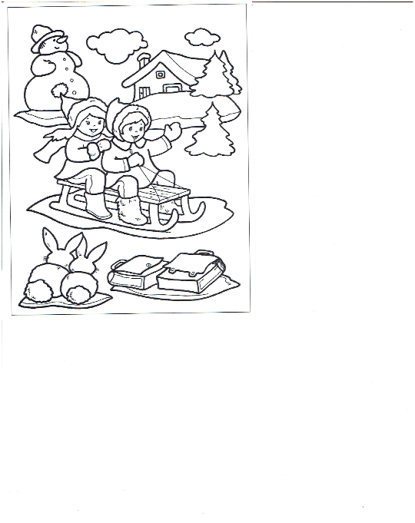
Odejmowanie w zakresie 100.
Wykonaj obliczenia. Następnie uporządkuj wyniki od najmniejszego do największego. Wpisz do tabelki litery przyporządkowane poszczególnym wynikom, a powstanie hasło dotyczące bezpiecznych zabaw zimowych.
20 – 10 = ….. (Z) 50 -20 = ….. (N)80 – 40 = ….. (S)
10 – 10 = ….. (J) 90 – 40 = …..(N) 70 – 15 = ….. (K)
25 - 5 = ….. (A) 50 – 15 = …..(A) 90 – 10 = ….. (H)
20 – 5 = ….. (D) 50 – 5 = …… (A) 80 – 20 = …… (A)
10 - 5 = ….. (A) 70 – 5 = …… (C)

Wyniki
Hasło

